SAFEnet: Ketahui Hak-Hak Digital dan Keamanan Data
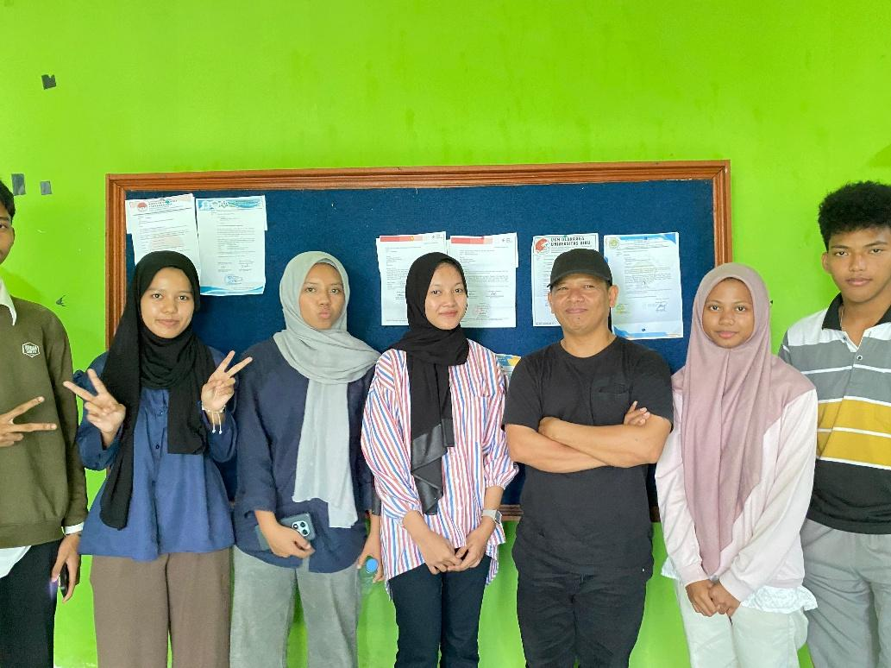
Pendiri Southeast Asia Freedom of Expression Network (SAFEnet) Anton Muhajir gelar diskusi mengenai keamanan data di Sekretariat Lembaga Pers Mahasiswa (LPM) Bahana Mahasiswa pada Jumat, 20 Juni 2025.
SAFEnet adalah organisasi yang fokus pada kebebasan berekspresi, hak digital dan perlindungan terhadap pengguna internet di kawasan Asia Tenggara. SAFEnet dibentuk oleh delapan orang termasuk dirinya pada tahun 2013 di Bali.
Pembentukan organisasi disebabkan maraknya kriminalisasi atas kebebasan ekspresi menggunakan Undang-Undang Informasi dan Transaksi Elektronik (UU ITE). Saat itu belum ada lembaga yang secara khusus mengadvokasi korban.
“Kami berdelapan berkumpul di Bali lalu mendirikan Lembaga yang mengadvokasi korban kriminalisasi karena berekspresi di internet,” ujarnya.
Seiring waktu, peran SAFEnet dalam mengadvokasi korban terhadap hak berekspresi belum cukup. Sehingga, SAFEnet memperluas perannya menjadi pembela hak-hak digital dan mendokumentasikan kasus pelanggaran hak digital di internet. Ada tiga hak digital menurut SAFEnet yaitu hak untuk mengakses internet, hak untuk berekspresi, dan hak atas rasa aman.
“Selain mendokumentasi, kami juga advokasi kebijakan seperti kami pernah menggugat kebijakan pemerintah Indonesia mengenai pemutusan akses internet di Papua dan kami menang,” jelas Anton.
Pemerintah tidak bisa memutus akses internet semena-mena karena ada hak bagi masyarakat untuk mengakses internet. SAFEnet juga memberi peningkatan kapasitas seperti pelatihan terkait keamanan digital kepada kelompok seperti aktivis, jurnalis, masyarakat adat, dan lain-lain.
Selain itu, SAFEnet kerap memberikan pendampingan terhadap korban serangan digital dan korban Kekerasan Berbasis Gender Online (KBGO). Pada tahun 2024 SAFEnet menerima 343 laporan serangan digital dan sekitar dua ribu laporan KBGO. Masyarakat dapat melaporkannya melalui laman aduan.safenet.or.id
Bentuk serangan digital saat ini tidak hanya sekadar peretasan tetapi berkembang menjadi operasi informasi. Hal ini ditemui SAFEnet saat mendampingi korban konflik sengketa lahan di rempang. Dalam kasus ini, muncul akun-akun tiruan berisi konten yang bertentangan dengan narasi perjuangan warga.
“Mereka akan membuat akun-akun tiruan yang berisi konten bertentangan dengan apa yang sudah diperjuangkan,” ungkapnya.
Serangan digital saat ini semakin politis. Biasanya terjadi ketika aktivis dan mahasiswa melakukan aksi. Untuk meningkatkan keamanan perangkat ketika melakukan aksi, Anton menyarankan beralih aplikasi komunikasi seperti, Wire Messenger yang lebih aman karena melakukan verifikasi melalui akun Email.
“Sebenarnya kalau kami menyarankan menggunakan Wire Messenger tidak berbasis nomor handphone jadi hanya pake Email,” jelas Anton.
Untuk jurnalis yang meliput aksi, Anton menyarankan mengunggah dokumentasi ke Telegram yang bisa diakses melalui perangkat lain.
“Misalnya teman-teman lagi liputan dan chaos, peluang untuk diambil handphone itu gede, nah temen-temen bisa mendokumentasikan dan mengupload itu ke Telegram,” ujarnya
Anton menyarankan mengecek peraturan keamanan WhatsApp. Antara lain dengan memastikan semua perangkat yang terhubung dikenali, mengaktifkan pemberitahuan keamanan, mengaktifkan verifikasi dua langkah, serta mematikan fitur pengunduh otomatis.
Pengguna ponsel sebaiknya secara berkala membersihkan media yang tidak diperlukan di dalam perangkat demi menjaga keamanan data. Sehingga, ketika terjadi pencurian ponsel, data-data penting tidak disalahgunakan.
Penulis: Aulia Hasanah dan Mutiara Ananda Rizqi
Editor: Wahyu Prayuda

